Мастер-класс: «Изготовление сувенира «Ципа»»

Для работы нам понадобится:

1.Флис (жёлтый, оранжевый, красный)

2.Синтепон для набивки

3. Бусины 2шт.

4. Ножницы, нитки, игла, клей ПВА.

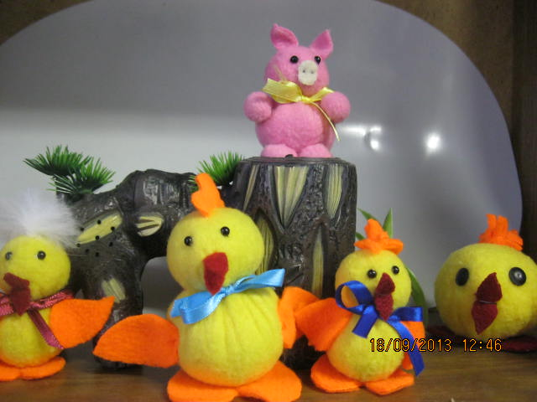

1.Берём два шаблона: один побольше, для туловища; второй поменьше, для головы. На флисе жёлтого цвета обрисовываем и вырезаем.

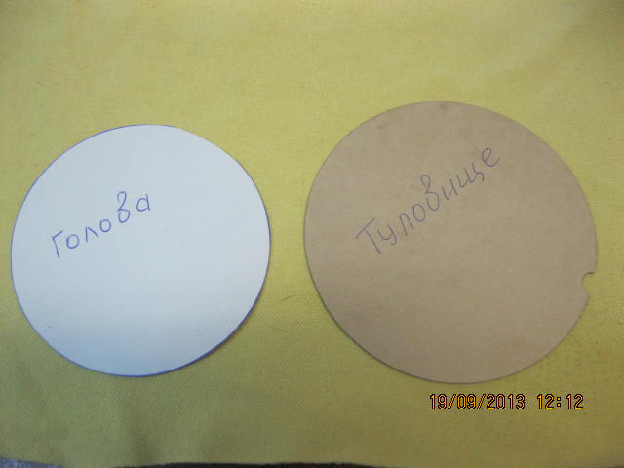

2. Получились вот такие два круга.

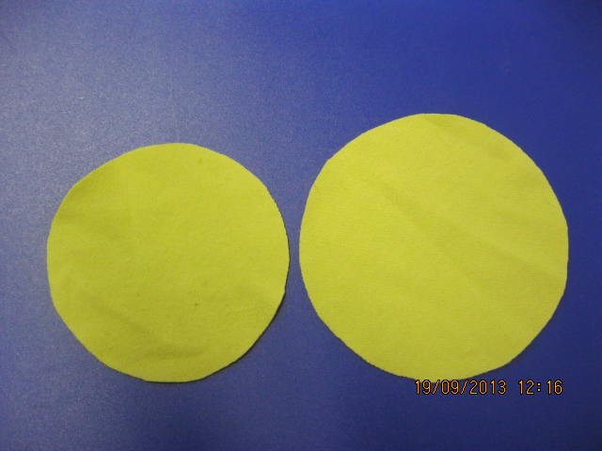

3. По краю прокладываем строчку «вперёд иголка»

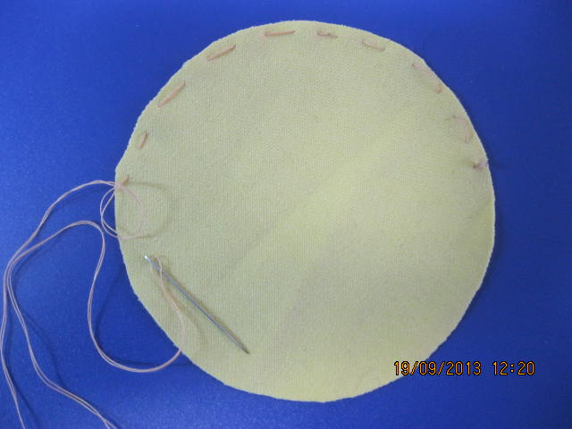

4.Стягиваем слегка шов.

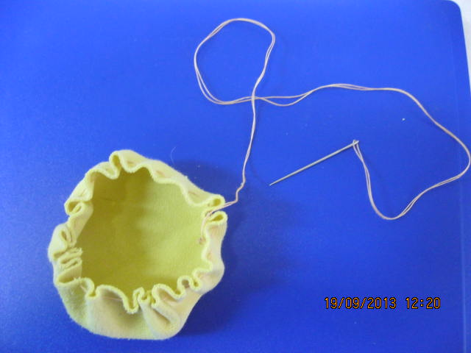

5.Набиваем синтепоном и стягиваем до конца.

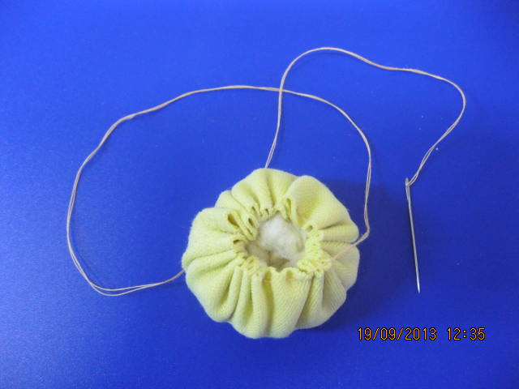

6. Зашиваем отверстие.

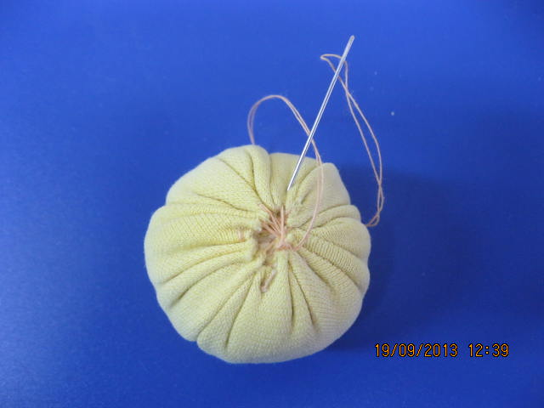

7.Получился вот такой шарик. Это-туловище.

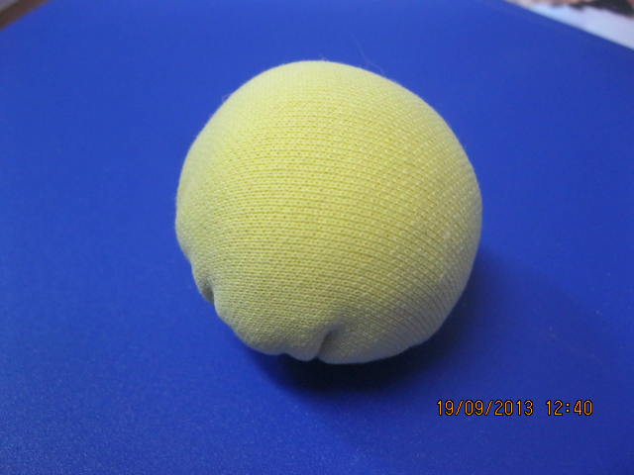

8. Таким же способом сделаем шарик для головы.

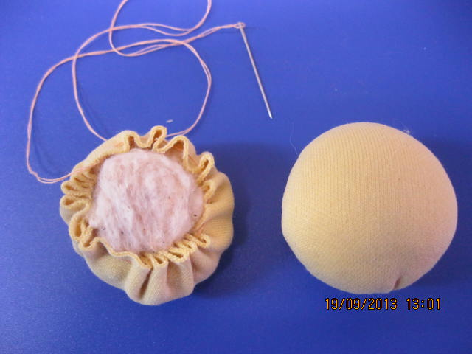

9. Получились два шарика - туловище и голова нашего «Ципы».

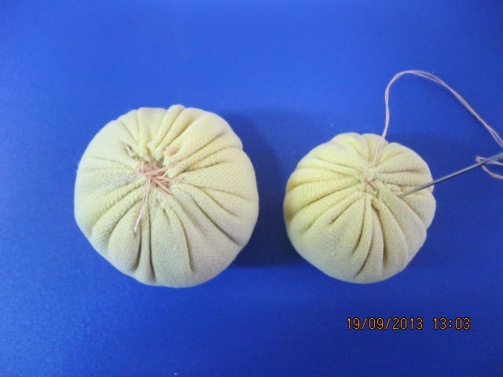

10. Сшиваем между собой два шарика.

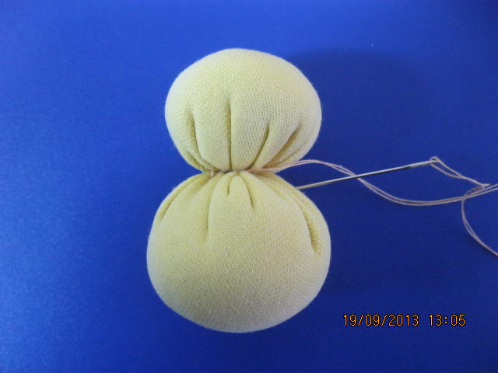

11. Теперь выкраиваем мелкие детали: хвост, гребешок, два крыла, лапки из оранжевого флиса.

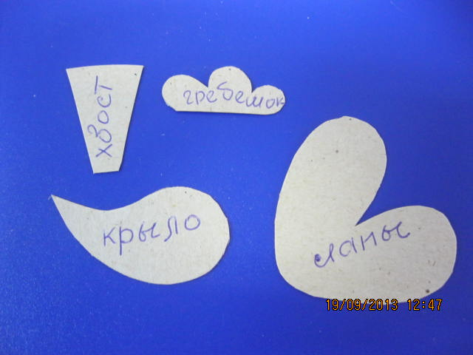

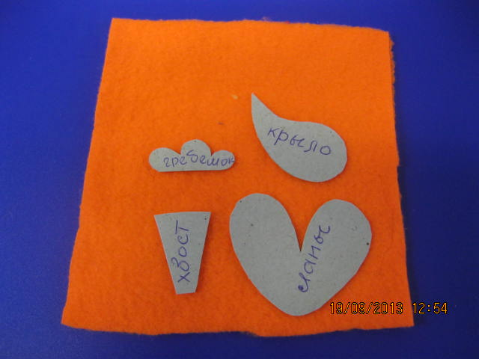

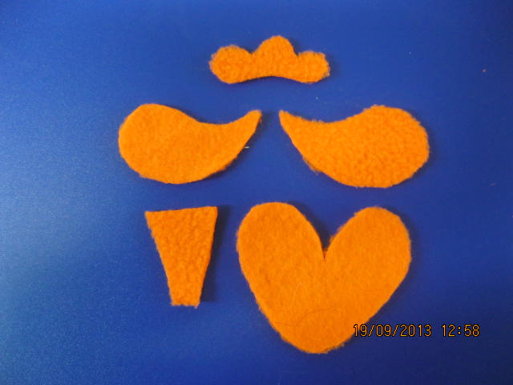

12.Приклеиваем лапки.

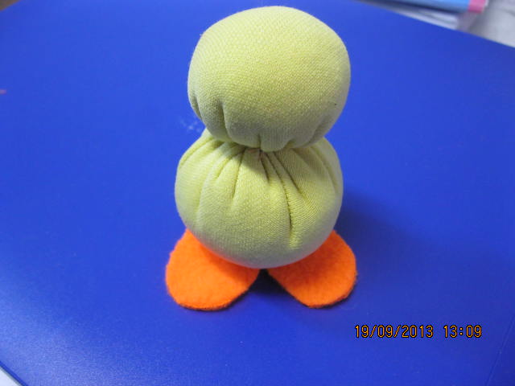

13.Приклеиваем крылья.

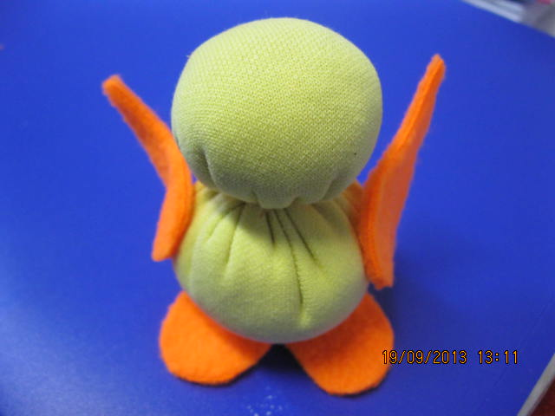

14.Оформляем нашего «Ципу».

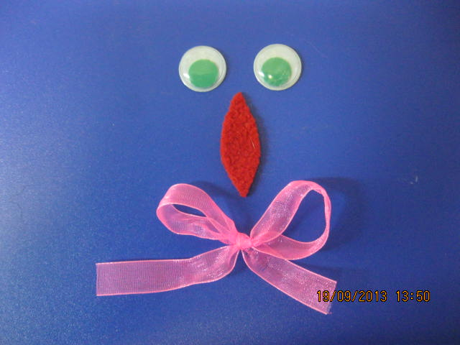

15. Вот наш сувенир готов. Мне нравится! А Вам? 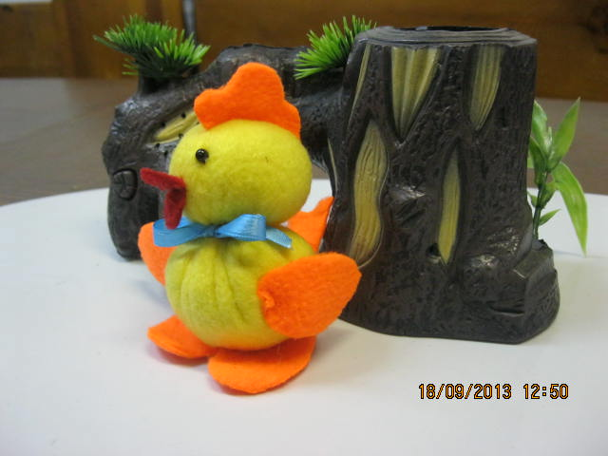

Мои рекомендации: на основе шарика можно сшить массу интересных игрушек; поросенка, котика, зайчика…..

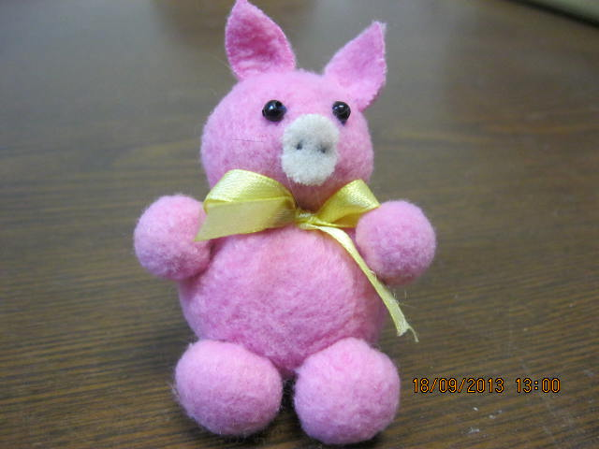

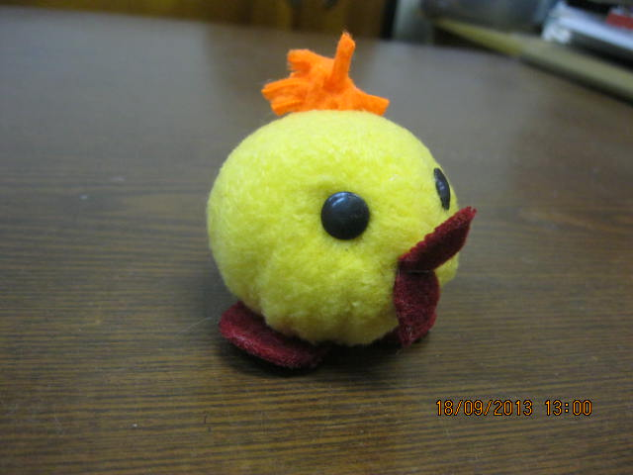

И ещё. Для основы игрушки можно брать шарики из пряжи. 